Rumlige figurer

Pga. tekniske uheldigheder er formlerne grimme, og nogle af dem har flyttet sig 1 eller 2 pladser.

Opgave 1: Tagkonstruktion

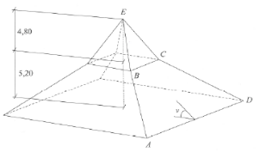

a) Bestem længden af linjestykket AB og længden af linjestykket BE.

er hypotinusen af den øverste grundflade skåret diagonalt

b) Bestem vinklen v mellem vandret og fladen der indeholder punkt A, punkt B, punkt C og punkt D.

Vi genbruger og

c) Bestem overfladearealet på den i figur 1 viste tagkonstruktion.

er den øverste pyramides overflade areal, uden grundfladen. er den nederste pyramidestubs areal, uden grundfladerne. er den nederste grundflade.

er højden på sidetrekanterne af den øverste pyramide.

er arealet af en af siderne på pyramidestuppen.

Formlen for arealet af en trapez:

Opgave 2: Drikkebæger

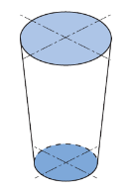
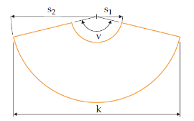

a) Bestem , som er vist på figur 3.

Først regner vi vinklen på siden, i forhold til grundfladen.

b) Bestem , som er vist på figur 3.

c) Bestem , som er vist på figur 3.

Her er formlen for omkreds i et cirkeludsnit:

Siden vi kender omkredsenog radius , kan vi omskrive den til:

d) Bestem overfladearealet af drikkebægeret.

Formlen for arealet af en pyramidestub:

Opgave 3: Scene på torv
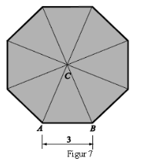
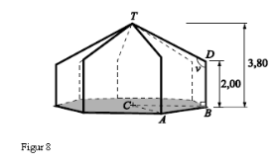

a) Bestem længden AC (se figur 7)

Her kan vi bruge sinus-relationerne:

Siden der er en ret 8-kant, kan vi om den enkelte trekant sige:

b) Bestem arealet af scenegulvet, som er vist med gråtonet på figur 7

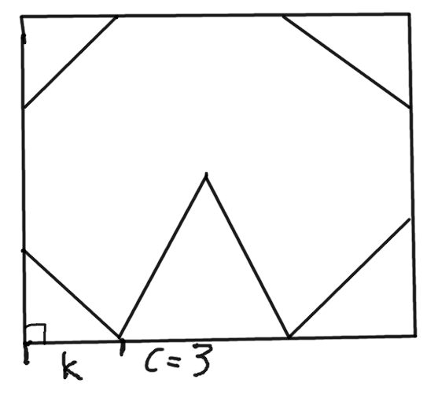
Vi regner mindstmulige enkapsulerende kvadrat og regner hjørnerne som trekanter. Derved kan vi med pythaguras’ sætning sige:

Så regner vi kvadraten og trækker hjørnerne fra:

c) Bestem længden af linjestykket DT

, som vi kender fra a).

d) Bestem vinkel mellem linjestykkerne DT og DB (se figur 8)

Opgave 4: Julekugle
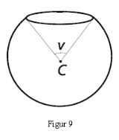

a) Bestem kuglens rumfang

For at regne tophøjden, skal vi først finde, til det kan vi bruge denne formel:

b) Bestem kuglens overfladeareal

Så regner vi siden af keglenog toppen af keglen.

Vi kan regnemed denne formel:

Jeg tror ikke at dette er det rigtige resultat, da det ikke giver mening at kugleudsnittet er så meget lavere end resten af kuglen, når nu udsnitsvinklen er på.

